Výukový materiál z www.vojta.com

Vojtova zkouška
Provokační manévr: Nadzvednutí dítěte z polohy na břiše a rychlé překlopení do strany z vertikální do horizontální polohy.
1. fáze: 1.-10. týden
Pro klinické hodnocení je důležitější posouzení reakcí svrchních končetin.
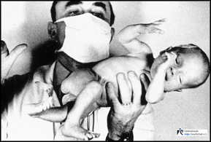
Hodnocena je reakce svrchních končetin
- Obě horní končetiny reagují Moro reakcí – objímací fáze, ruce jsou otevřeny.
- Flexe svrchní dolní končetiny v kyčelním a kolenním kloubu, s dorzální flexí horního hlezenního kloubu
- Pronace nohy a vějířovité roztažení prstců.
- Extenze spodní dolní končetiny s dorzální flexí horního hlezenního kloubu, supinací a flexí prstců.
1. přechodná fáze: 11. - 20. týden
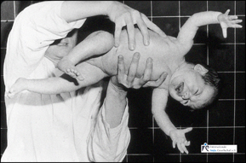
Odeznívá objímací fáze Moro reakce, paže jsou ještě abdukovány, ruce jsou otevřeny.
Na konci 1. přechodné fáze:
- Horní končetiny jsou volně flektovány (jen při opakování nebo rozčilení se ještě na horních končetinách objevuje abdukční fáze Moro reakce).
- Dolní končetiny postupně zaujímají flekční držení.
- Prstce svrchní nohy již nejsou roztaženy.
2. fáze od zhruba 4,75 měsíců do konce 7. měsíce
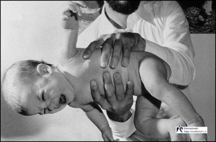
- Všechny končetiny zaujímají volné flekční postavení.
- Ruce jsou otevřené, nebo volně zavřené.
- Nohy jsou v dorzální flexi, většinou v supinaci.
- Prstce jsou ve středním postavení nebo ve flexi.
2. přechodná fáze po 7. měsíci do konce 9. měsíce
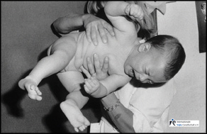
- Horní končetiny jsou volně flektovány, později volně předpaženy a upaženy.
- Dolní končetiny jsou výrazně přednoženy, ustupuje flexe v kolenním kloubu.
- Nohy jsou v dorzální flexi.
- Prstce jsou ve středním postavení.
3. fáze po 9. měsíci do 13./14. měsíce
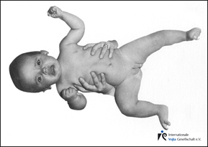
- Svrchní končetiny jsou abdukovány.
- Nohy jsou dorzálně flektovány.
- U zdravého dítěte po dosažení stoje je Vojtova zkouška již jen obtížně hodnotitelná. Dítě dovede vědomě své držení těla i přes masivní aferenci modifikovat.
Poznámka
Před provedením manévru musí být bezpodmínečně dítěti otevřeny ruce. Především v perinatální periodě a také v ranném kojeneckém věku dojde jinak ke stereotypnímu flekčnímu držení horních končetin, které by mohlo být nesprávně hodnoceno jako abnormální.

Trakční zkouška
Tato zkouška byla v diagnostice již několik desetiletí používána k hodnocení držení hlavy dítěte. Dítě bylo taženo z polohy na zádech do vertikální polohy v sedu. Dnes je dítě taženo do šikmé polohy (cca 45°ve vztahu k horizontále). V této labilní poloze je možné pozorovat reakci celého těla a končetin.
Je nutné dbát na vyvolání úchopového reflexu rukou. Z ulnární strany vložíme prst do ruky dítěte. Ostatními prsty uchopíme distální část předloktí dítěte, aniž bychom se dotýkali dorza ruky. Takovéto exteroceptivní dráždění by tlumilo úchopový reflex.
Výchozí poloha: Poloha na zádech, hlava na středu.
Provokační manévr: Dítě je pomalu taženo do 45°.
1. fáze od 1. do konce 6. týdne
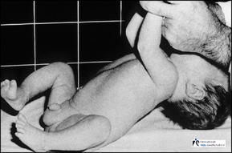
- Hlava visí dozadu.
- V perinatální periodě jsou dolní končetiny flektovány a lehce abdukovány.
- Po uplynutí perinatální periody: inertní flekční držení dolních končetin (podobně jako v axilárním visu nebo v Landauově zkoušce v 1. trimenonu).
2. fáze od 7. týdne do konce 6. měsíce
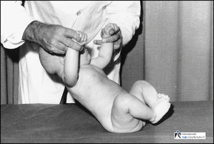
- Flexe hlavy s flekčním pohybem celého trupu.
- Flexe dolních končetin.
2a-fáze (dokončený 3. měsíc):
- Hlava a trup v jedné linii.
- Dolní končetiny flektovány do středního postavení.
2b-fáze (ukončený 6. měsíc):
- Hlava v maximální anteflexi.
- Dolní končetiny jsou maximálně přitaženy k tělu.
3. fáze v 8. a 9. měsíci
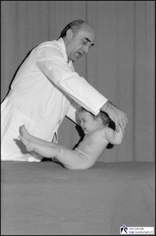
Po 7. měsíci pozvolna ustupuje flekční držení hlavy, trupu a také dolních končetin. Od této chvíle dochází během manévru k aktivnímu přitahování kojence. Na dolních končetinách lze nejlépe pozorovat ústup flekčního pohybu na kolenních kloubech (semiextenze v koleni). Zadeček se stává opěrným bodem. Těžiště je aktivně přenášeno ve směru k hýždím.
4. fáze od 9./10. měsíce do 14. měsíce
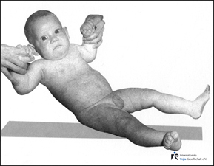
- Dítě se táhne nahoru.
- Hlava zůstává v linii s trupem.
- K flekčnímu pohybu dochází hlavně v lumbosakrální přechodové oblasti.
- Dolní končetiny jsou abdukovány a v kolenních kloubech volně nataženy.
Poznámka:
K posouzení 3. a 4. fáze by mělo být dítě klidné, protože jinak při jeho křiku dochází často k opistotonické hyperextenzi trupu.

Zkouška Peiper-Isbert
Výchozí poloha: V prvních 4-5 měsících poloha na zádech, pak poloha na břiše. Hlava ve středním postavení, ruce by měly být otevřeny.
Provokační manévr: U novorozenců a malých kojenců uchopujeme stehno více proximálně, u větších kojenců a malých dětí uchopujeme distální část stehna nebo kolenní kloub. Pak dítě náhle převrátíme do verikály hlavou dolů.
1. fáze od 1. týdne do konce 3. měsíce
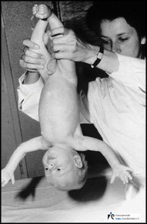
V prvních 6 týdnech:
- Moro reakce – objímací fáze (1a-fáze)
Pak (1b-fáze):
- Neúplná moro-reakce horních končetin (bez „objímací fáze“).
- Šíje napřímena, pánev ventrálně flektována.
2. fáze od 4. do 5./6. měsíce
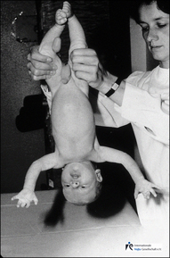
- Horní končetiny upaženy.
- Ruce otevřené.
- Šíje a trup až k thorakolumbálnímu přechodu napřímeny.
- Ventrální flexe pánve povoluje.
3. fáze od 7. do 9./10./12. měsíce
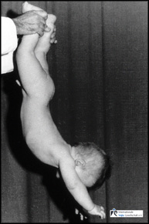
- Horní končetiny vzpaženy.
- Ruce otevřeny.
- Symetrické napřímení šíje a trupu až do lumbosakrálního přechodu.
4. fáze od cca 9. měsíce
Dítě se aktivně pokouší zachytit se a přitáhnout se k vyšetřujícímu.
V 1. trimenonu je paže kolmo k ose těla. Tento úhel se zvětší v 2. trimenonu postupně z 90 na 135°. Na konci 3. trimenonu dosáhne 160°.
Obecné poznámky k vybavení zkoušky Peiper-Isbert
- Reakce dítěte je hodnocena v okamžiku zvednutí.
- Před každým vyšetřením musí být otevřeny ruce, především u novorozenců a malých kojenců.
- Dítě mladší 5 měsíců musí být bezpodmínečně vyšetřováno z polohy na zádech kvůli ještě přetrvávající ventrální flexi pánve.
- Dítě starší 6 měsíců je výhodnější vyšetřovat z polohy na břiše, protože má pak méně možností zachytit se vyšetřujícího.

Collisové vertikála (Collis 1954, modifikováno dle Vojty)
Výchozí poloha: poloha na zádech.
Provokační manévr: Dítě je drženo za koleno (u malých kojenců za stehno blíže kyčelnímu kloubu) a náhle zvednuto do vertikály hlavou dolů.
1. fáze od 1. týdne do konce 6./7. měsíce
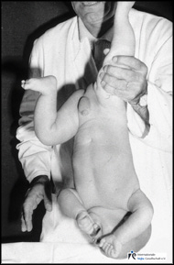
Volná dolní končetina zaujme flekční držení v kyčelním, kolenním a hlezenním kloubu.
2. fáze od 7. měsíce
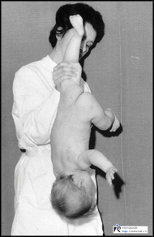
Volná dolní končetina zaujme volné extenční držení v kolenním kloubu, v kyčelním kloubu zůstává flexe.

Collisové horizontála (1954, modifikováno dle Vojty)
Provokační manévr: Dítě je drženo za paži a stejnostranné stehno proximálně blízko kloubu. Aby nedošlo k natažení kloubního pouzdra ramenního kloubu, je nutné počkat na „přivinutí“ dítěte, tzn. na okamžik, když se pokusí drženou paži přitáhnout k tělu.
1. fáze od 1. týdne do 12. týdne
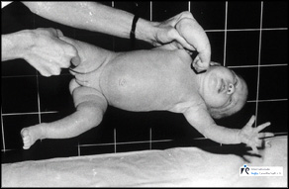
V prvních 6 týdnech moroovská reakce na volné horní kočetině.
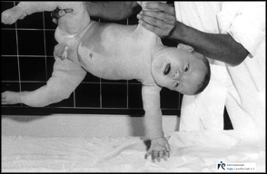
V 7. až 9. týdnu moroovská abdukce paží.
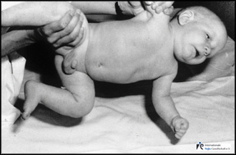
V 10. až 12. týdnu volná flexe volné horní končetiny.
Poznámka: Volné kopání volné dolní končetiny je v této době normální.
2. fáze od 4. do 6. měsíce
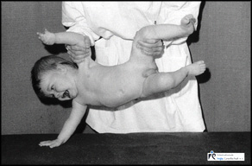
- Volné předloktí do pronace.
- Na konci 2. fáze: přibývá zatížení na opřené ruce.
- Dolní končetina zůstává ve flekčním držení.
Poznámka:
Druhá fáze – pronace volného předloktí - se objeví teprve tehdy, když je dítě schopno symetricky napřímit šíji v poloze na břiše a opřít se o lokty. Pronační postavení předloktí je vždy spojeno s dorzální flexí zápěstí a povolením pěsti. Konečná opora o dlaň (bez hyperextenze v lokti) spadá do stejného časového období, ve kterém zcela mizí uchopový reflex ruky a dítě je schopno fázicky radiálně uchopovat.
3. fáze od 8. do 10. měsíce
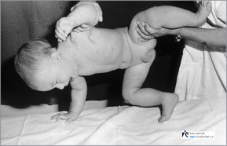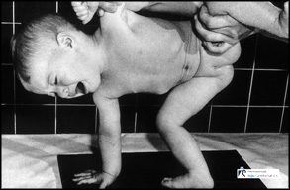
- Abdukce volné dolní končetiny v kyčelním kloubu
- Opora na zevní hraně nohy (8. měsíc, viz horní obrázek)
- Opora o celou plosku nohy (začátek 4. trimenonu, viz spodní obrázek)
Poznámka:
3. fáze se objevuje současně se „standing reaction“. Objevuje se ve vývojové fázi, kdy je klinicky k dispozici vertikalizace. Dítě se nyní umí samo posadit a snaží se táhnout se nahoru.

Landauova reakce (Landau, A.: 1923)
Provedení: Dítě je drženo plochou dlaně pod břichem v horizontální poloze
1. fáze od 1. týdne do 6. týdne
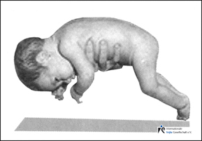
- Hlava lehce klesá.
- Trup lehce flektován.
- Horní a dolní končetiny lehce flektovány.
2. fáze od 7 týdnů do 3. měsíce
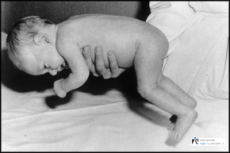
- Symetrické napřímení šíje až k ose ramen.
- Lehké flekční držení trupu.
- Lehké flekční držení horních a dolních končetin.
3. fáze – dosažená v 6 měsících věku
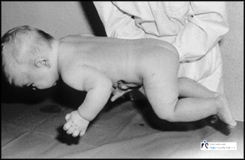
- Další symetrické napřímení trupu až do torakolumbálního přechodu.
- Dolní končetiny v lehké abdukci volně flektovány (kyčel a koleno cca 90°).
- Horní končetiny volně drženy.
- Povolení flexe dolních končetin ve věku 7 měsíců.
4. fáze dosažená v 8 měsících věku
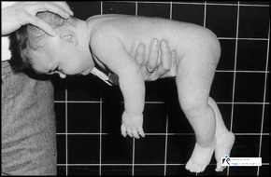
- Dolní končetiny volně extendovány
- Horní končetiny volně flektovány.
Poznámka:
Při provádění a hodnocení této polohové reakce je velmi důležité dbát na to, aby dítě bylo klidné. Extenční držení dolních končetin, nebo držení trupu podobné opistotonu, které se objeví u křičícího dítěte, nemá žádnou výpovědní hodnotu. V době ukončené 2. fáze je dítě schopno symetrické opory o lokty a symetrického napřímení šíje v poloze na břiše. Přitom musí být sledována každá asymetrie trupu. Ukončená 3. fáze znamená schopnost držet páteř v ose. V této době musí dítě již fázicky radiálně uchopovat a v poloze na břiše se musí umět opřít o jeden loket a druhou horní končetinou uchopovat směrem dopředu.

Axilární vis
Provedení: Vertikální držení. Dítě je drženo za trup, hlavou vzhůru a zády k vyšetřujícímu. Je důležité dávat pozor, aby dítě:
- nebylo zavěšeno za ramenní klouby
- aby se vyšetřující nedotýkal svýmmi palci dolního okraje trapézu dítěte, protože tímto proprioceptivním stimulem by byla vyprovokována extenze dolních končetin.
1. fáze
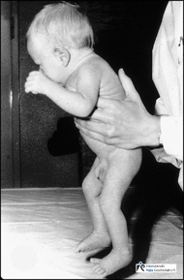
Dolní končetiny v inertní flexi (podobně jako v Landauově 1. fázi a v trakční zkoušce v perinatální periodě).
2. fáze
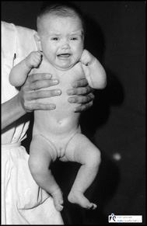
Dolní končetiny jsou taženy k trupu – flekční synergie dolních končetin (držení podobné jako v Landauově reakci nebo v trakční zkoušce ve 2. fázi).
3. fáze
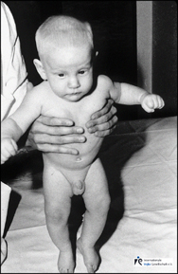
- Dolní končetiny ve volním extenčním držení.
- Nohy v dorzální flexi.
Poznámka:
Přitažení dolních končetin k břichu ve 2. fázi odpovídá vývojové fázi ve spontánní motorice, kdy dítě v poloze na zádech přitahuje dolní končetiny k břichu a začíná spojovat nohy. 3. fáze se objevuje v době přípravy na stoj.

